Homilie - Kerstmis (nachtmis) 24.12.2017
Jesaja 9, 1-3.5-6 / Titus 2, 11-14 / Lucas 2, 1-14

Kinderen zijn heilig! Ze zijn voor ons een spiegel van onschuld. Wie ooit een geboorte heeft meegemaakt, zal wel weten wat ik bedoel. Zelf ben ik van zo'n intiem gebeuren nooit getuigenis geweest, maar uit verhalen van vaders en moeders heb ik de ontroering erover toch meermaals mogen proeven. Het is een wonder, hoorde ik regelmatig, een geschenk uit de hemel, getuigen vaders en moeders bij het doopsel van hun kindje. Grote kerels krijgen soms de tranen in de ogen wanneer ze in de wieg of het kinderbedje kijken van zo'n pasgeboren hummeltje vol pure zuiverheid en onschuld. Deze nacht ligt er zo'n kindje in ons midden: 'in doeken gewikkeld, het ligt in een kribbe!'

Maar eigenlijk hoort een kind daar niet in thuis: een kribbe is geen wieg, al is het hooi nog zo zacht! Gelukkig heeft het om zich heen een zorgzame moeder en een Jozef die we niet voor niets heilig zijn gaan noemen. Het kindje krijgt bovendien de warme adem van een paar dieren en de eerbied van een stel herders uit de buurt. Maar al klinkt er deze nacht nog zoveel engelengezang, het is wel een kind waarvan we nu al weten dat het een lijdensweg zal gaan, dat dit kind zal gemarteld worden en de kruisdood zal sterven.

Zo ligt dit kind in de kribbe voor ons te kijk: als een beeld, als een model van alle kinderen die op wat voor manier dan ook slachtoffer zijn oorlog en geweld, van kinderarbeid, van misbruik, van ongegeneerde ouders, slachtoffer van al die nietsontziende ‘koning Herodessen’ van onze dagen. Ja, ook al vieren we vol ontroering kerstmis, de gebrokenheid van onze wereld is nooit ver weg.

En toch willen we – ook al zijn we misschien ook van die ruwe herders – weer maar eens in de ogen kijken van dat onschuldig kerstkind, om weer even ontroerd te worden door zijn zuiverheid, zijn heiligheid, dat wonder uit de hemel. En... om weer maar eens het voornemen te maken zelf een nieuwe mens te worden! Om door dit kind de hardheid uit ons weg te laten halen, de hardheid waarmee wij soms oordelen, de hardheid waarin wij soms denken, de hardheid waarmee wij soms slaan. En ook om in al onze kwetsbaarheid de onschuld terug te vinden waarin wij zelf ooit geboren zijn. Want wie vanuit die zuiverheid, die onschuld de ander in de ogen kijkt – een buurman, een echtgenoot, een partner, een familielid – kan dat alleen nog maar doen met een vergevende blik, met die zachte kracht die was in die volwassen Jezus en die ook in ieder van ons woont. Wie vanuit die onschuld met zichzelf een nieuw begin maakt, komt tevoorschijn als een echt nieuwe mens.

Misschien vind je dit alles te mooi gezegd. Kunnen wij nog, ieder met zijn geschiedenis, als een nieuwe mens tevoorschijn komen? Kan een mens, ook na jaren, weer opnieuw geboren worden? Diep in de nacht, zo vertelt ons het evangelie van Johannes, komt een zekere Nikodemus, een farizeeër, bij Jezus om dát te vragen: of je als volwassen mens met heel je levensverhaal opnieuw geboren kunt worden? Of je weer een schone mens kunt worden, een mens die zijn teleurstellingen heeft verwerkt en die echt het gevoel heeft dat zijn fouten – en we maken ze allemaal – misschien niet zijn vergeten, maar wel vergeven? Jezus heeft in die nacht tegen Nikodemus gezegd dat het kan, dat met een mens altijd nog van alles mogelijk is. Dat zijn Geest – die Geest van dat kerstkind – zich van je meester kan maken, en wel zó dat je niet meer direct begint te wijzen naar een ander, maar dat je eerder bij jezelf begint.

In de tijd die aan het kerstfeest is voorafgegaan – de tijd van de advent – hebben we gelezen uit de visioenen, de dromen van de profeet Jesaja. En dan denk ik heel bijzonder aan die tekst die Jesaja schreef nadat Jeruzalem door koning Nebukadnessar verwoest werd, de tempel in puin was geslagen en alle belangrijke mensen in ballingschap waren weggevoerd. Jesaja droomt dan, door al die puinhopen heen, over een nieuwe wereld, een wereld waarin op een zuivere manier recht zal gesproken worden, een wereld waarin de wolf het lam niet zal verslinden, maar waar ze samen grazen in één en dezelfde wei, een wereld waarin de panter en het geitebokje elkaar koesteren, een wereld die zo veilig is dat een kind gerust zijn hand kan steken in het nest van een slang. Er zal iemand komen – zegt Jesaja dan – iemand uit het huis van David, die met zo’n wereld een begin zal maken. En die Iemand zal in zijn latere leven heel de mensheid proberen te mobiliseren om daaraan te werken.

Vannacht wordt weer die Iemand geboren, het Kind van Bethlehem, het ligt daar volstrekt weerloos in zijn kribbe. Hij schrijft niemand af, Hij schrijft ook niemand uit. Hij vraagt alleen maar of je ook wil meedoen – wie je ook bent – of je ook wil werken aan die wereld met zachte krachten.

Dat kind in de kribbe met zijn zuivere oogjes, maar waarin de wonden van zijn kruis al zichtbaar zijn, dat kind fluistert ieder van ons vanavond toe: Kom, volg Mij. Doe met Mij mee, werk mee aan die andere wereld, een wereld waarin niet alleen kleine kinderen heilig zijn, maar ieder mensenkind! Ieder mens beeld en gelijkenis van God!
Ik wens jullie in die zin een zalig Kerstmis toe!

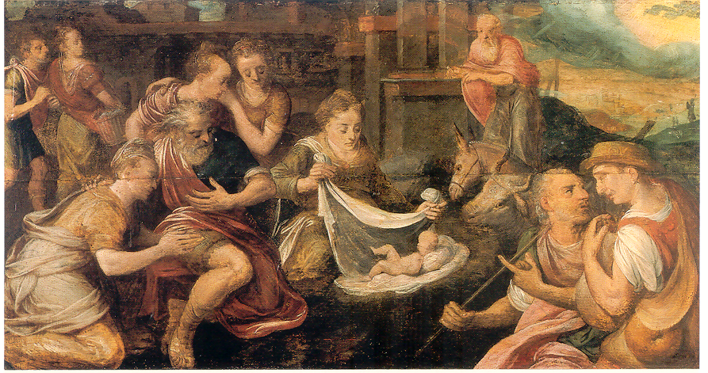
‘Aanbidding der herders’, Antwerpse meester uit de school van Frans Floris, eind 16de eeuw,
Sint-Gummaruskerk, Lier

Jan Verheyen – Lier.
Kerstmis (nachtmis) – 24.12.2017
(Inspiratie: o.a. Dr. Rob G.A. Kurvers, Een paspoort voor het Rijk Gods. Preken voor het jaar B, Berne Media 2017)

